**THIẾT KẾ BỘ ĐẾM SỐ BIT 1 CHO INPUT 8 BIT**

*Các components cần có:

+SRwPL (Shift Register with Parallel Load)

+Counter

**Thiết kế SRwPL 8bit:

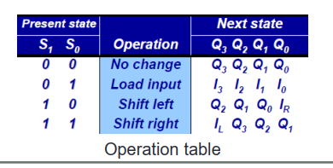

* Suy ra:

-Schematic:

-Đóng gói:

-Kết quả mô phỏng:

* Sử dụng MUX41 để chọn ngõ vào cho DFF

-Thiết kế Mux41:

+Truth table

|  |  |  |
| --- | --- | --- |
| S1 | S0 | OUT |
| 0 | 0 | I0 |
| 0 | 1 | I1 |
| 1 | 0 | I2 |
| 1 | 1 | I3 |

* OUT = S1’.S0’.I0 + S1’.S0.I1 + S1.S0’.I2 + S1.S0.I3

+Schematic:

+Đóng gói:

**\*\* Counter: tái sử dụng lại counter đã build**

\*\*\***Thiết kế bộ đếm số bit 1:**

**-**Schematic:

-Kết quả mô phỏng:

**\*\*Thiết kế khối controller:**

**-Có 2 trạng thái:**

+S0: chờ tín hiệu Start, bật reset, bật enable, bật tín hiệu cho phép nạp dữ liệu

+S1: bật tín hiệu cho phép dịch, tắt reset

**\*Mã hóa trạng thái:**

|  |  |
| --- | --- |
| Trạng thái | Mã hóa |
| S0 | 0 |
| S1 | 1 |

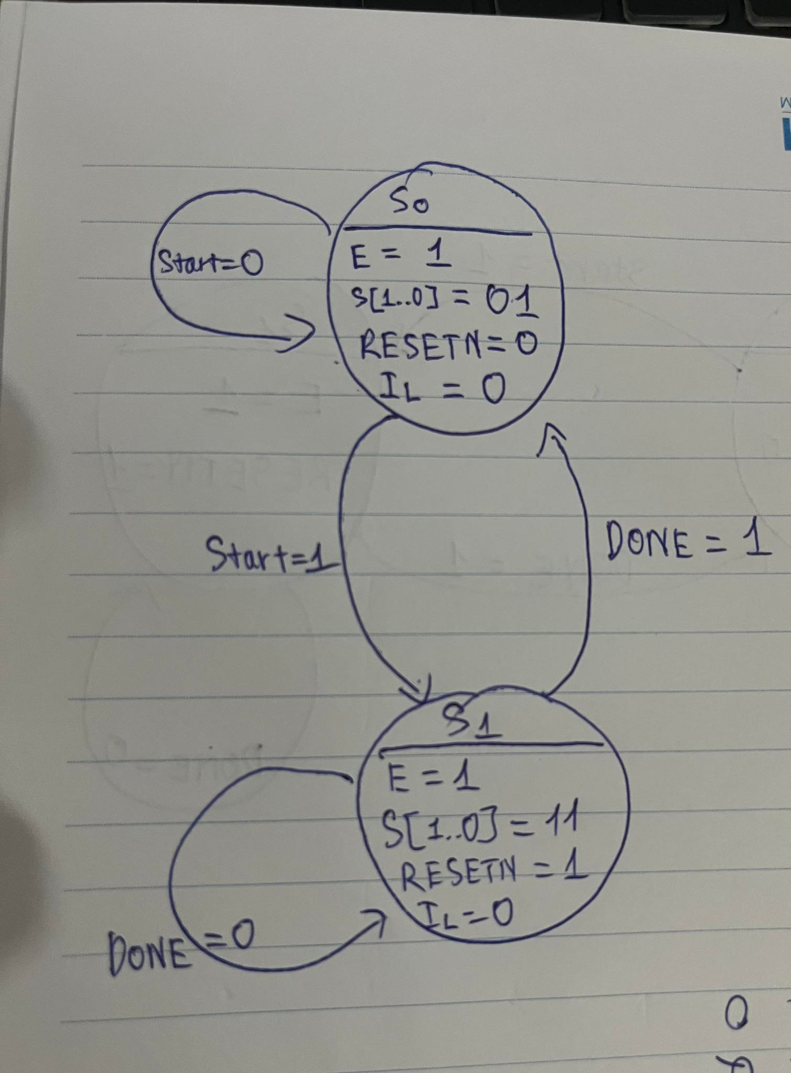**-Sơ đồ trạng thái:**

**-Bảng chuyển trạng thái:**

|  |  |  |  |  |
| --- | --- | --- | --- | --- |
| TRẠNG THÁI | SD = 00 | SD = 01 | SD = 10 | SD = 11 |
| S0 | S0 | S0 | S1 | S1 |
| S1 | S1 | S0 | S1 | S0 |

-Bảng chân trị:

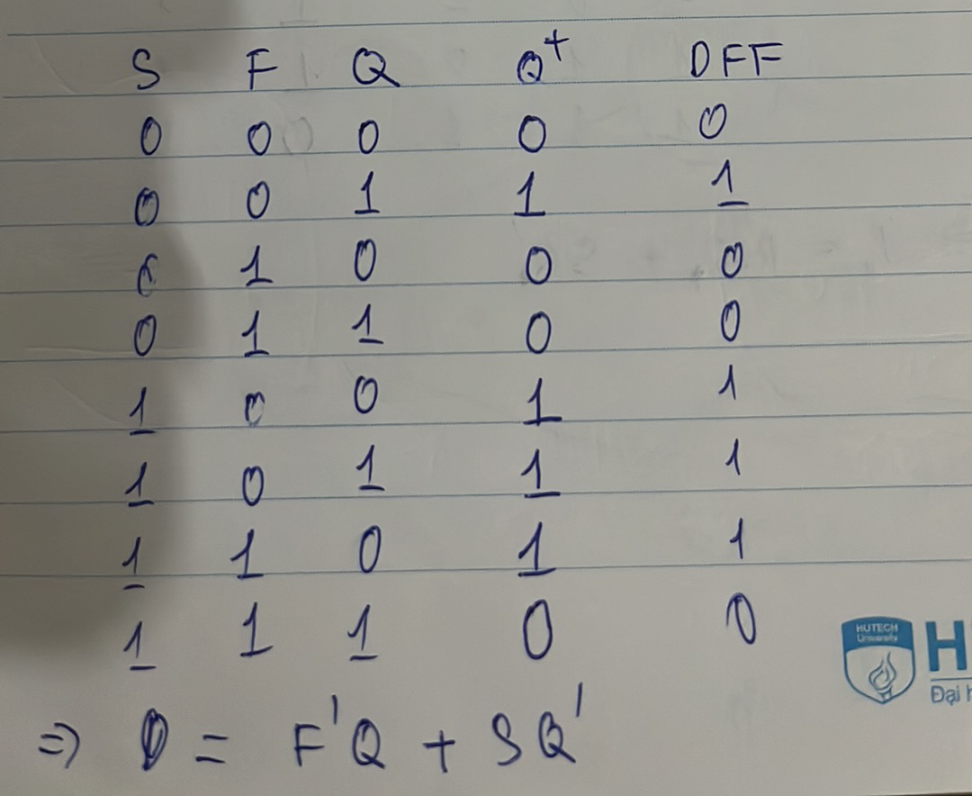

**-Schematic (Khối tạo ra trạng thái kế tiếp):**

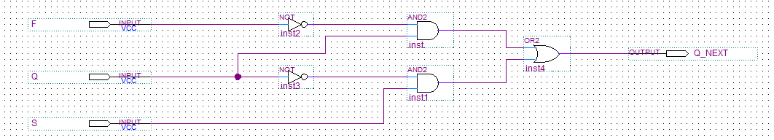

-Đóng gói:

**-Khối lưu giữ trạng thái (Register):**

+Schematic:

+Đóng gói:

**-Bảng ngõ ra điều khiển:**

|  |  |  |  |  |  |  |
| --- | --- | --- | --- | --- | --- | --- |
| Trạng thái | Q | E | S[1] | S[0] | IL | RESETN |
| S0 | 0 | 1 | 0 | 1 | 0 | 0 |
| S1 | 1 | 1 | 1 | 1 | 0 | 1 |

* E = 1
* S[1] = Q
* S[0] = 1
* RESETN = Q
* IL = 0

-Schematic (Khối tạo ra tín hiệu điều khiển):

-Đóng gói:

**=>Schematic toàn mạch ONE COUNTER:**

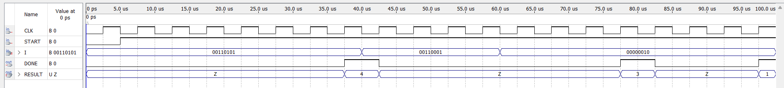-Kết quả mô phỏng: